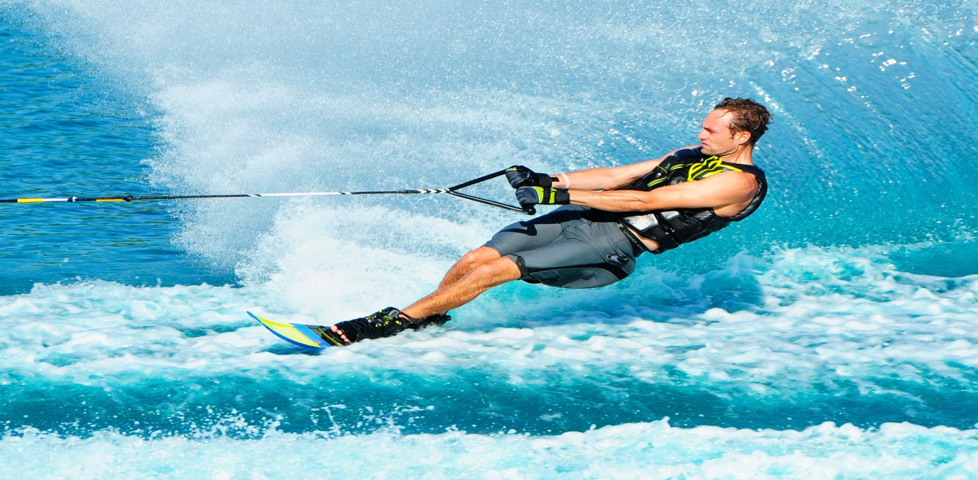
θαλασσιο σκι

Οι φοιτητές-τριες του Ε.Μ.Π., οι οποίοι ενδιαφέρονται να εκπαιδευτούν στο Άθλημα του Θαλάσσιου Σκι, που θα πραγματοποιηθεί σε μια σειρά μαθημάτων στον Όμιλο Κατοίκων Βουλιαγμένης,
κατά το χρονικό διάστημα από 29 Μαΐου έως και τέλος Ιουλίου 2018,
παρακαλούνται να προσέλθουν στη γραμματεία του Αθλητικού Κέντρου Ε.Μ.Π. για να δηλώσουν συμμετοχή μέχρι την
Τρίτη 29 Μαΐου 2018 και ώρα 12:00π.μ.
Η επιλογή των συμμετεχόντων θα γίνει με ΚΛΗΡΩΣΗ την Τρίτη 29 Μαΐου 2018 και ώρα 12:30μ.μ.

Επιθυμητή η παρουσία όλων των ενδιαφερόμενων.
Τηλ. Επικοινωνίας : 210-7721384 , -2134 Ζωγράφου, 8 Μαΐου 2018

